**NỘI DUNG TIỂU LUẬN LẦN 02:**

1. **PHÂN TÍCH YÊU CẦU HỆ THỐNG.**
2. **Yêu cầu hệ thống:**

* Khảo sát lập kế hoạch hệ thống.
* Phân tích hệ thống.
* Thiết kế hệ thống.
* Triển khai và vận hành hệ thống.

1. **Yêu cầu chức năng:**

* Tạo ứng dụng hỗ trợ cho giáo viên trong việc quản lý hệ thống điểm danh, nhận xét sinh viên.
* Sinh viên có thể xem được thông tin điểm chuyên cần của mình trong từng môn, phản hồi lại với giáo viên nếu như thông tin sai.

1. **NGHIỆP VỤ**
2. **Quản lý tài khoản.**

Giúp cho Admin phân quyền sử dụng cho hệ thống.

1. **Quản Lý phòng học**

* Mã phòng, tên phòng.
* Tình trạng phòng học (có phòng học hoặc chưa có phòng học).

1. **Quản lý giáo viên**

* Giáo viên có thể xem được thông tin của mình.
* Xem được thời khóa biểu.
* Danh sách lớp dạy, phòng dạy.
* Vào từng phòng xem được danh sách có thêm thêm xóa sửa thông tin điểm danh của từng sinh viên.

1. **Quản lý sinh viên.**

* Giáo viên có thể xem được thông tin của mình.
* Xem được thời khóa biểu.
* Sinh viên sẽ xem được thông tin của môn học: Mã môn học, tên môn học, tín chỉ, số nghỉ có phép và số nghỉ không phép.

1. 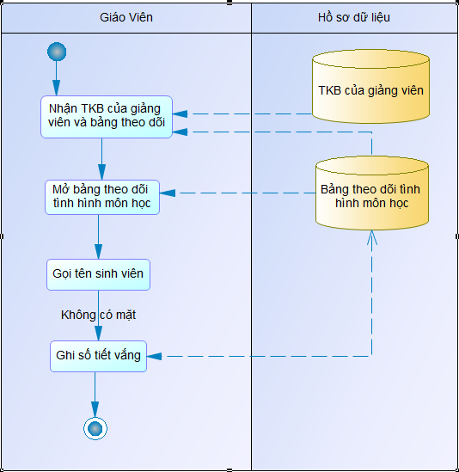 **Sơ đồ BPM**
   1. Sơ đồ BPM điểm danh

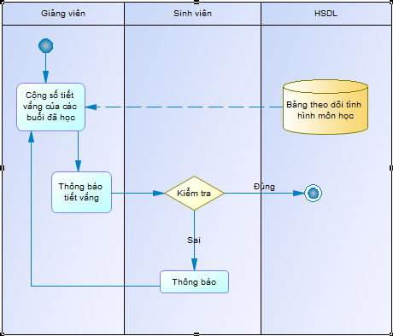

* 1. Sơ đồ BPM Tính số tiết vắng

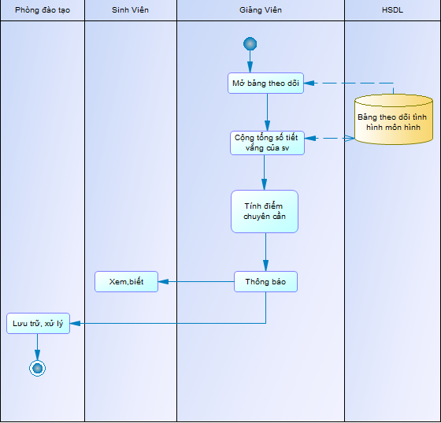

* 1. Sơ đồ BPM tính điểm chuyên cần

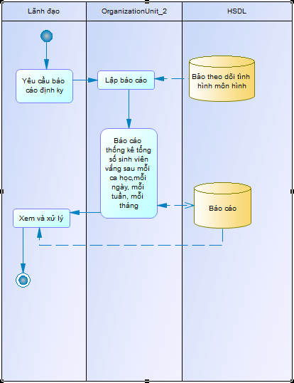

* 1. Sơ đồ BPM báo cáo định kỳ

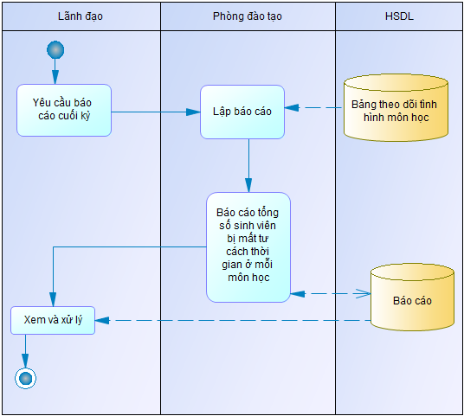

* 1. Sơ đồ BPM báo cáo cuối kỳ

**IV.Sơ đồ CDM (ERD)**

